Kadeti salastatud missioon „Tabada 2“ raporti vorm
Millisel aadressil märkasite vaenlast?
Mis kell vaenlast märgati?
Milline oli plaan vaenale kõrvaldada?
Politsei poolt otsitavad isikud ja nende asukohad:

Tsiviilisikuid ohustavad sündmused alevis:
Muud tähelepanekud:
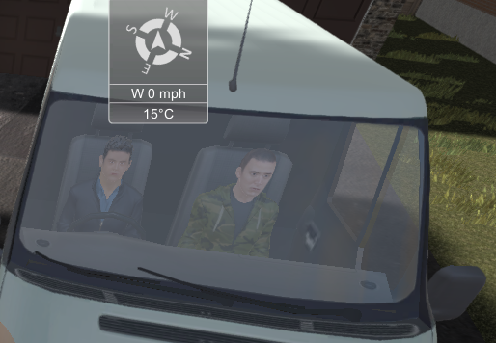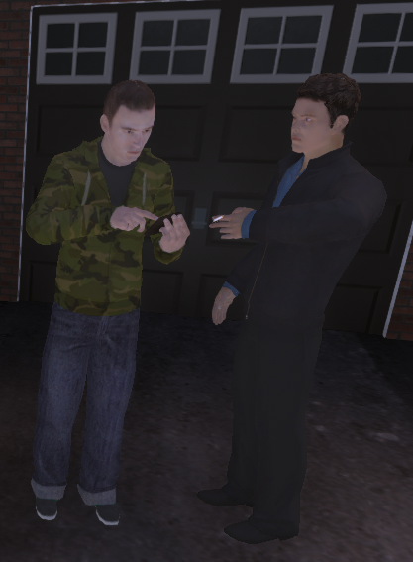

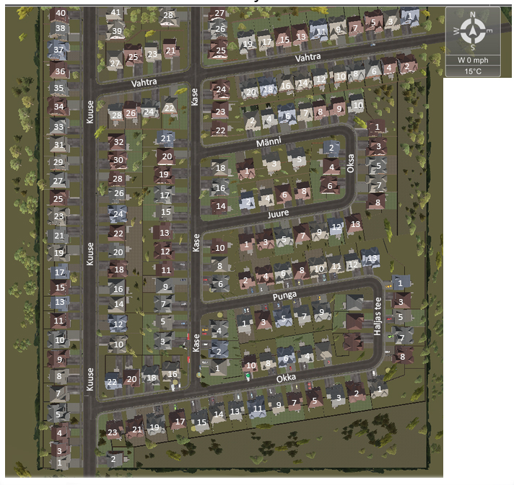
Akadeemia alevi kaart
a

